МКУК «СЫЧЕВСКАЯ ЦБС»
СЫЧЕВСКАЯ ЦЕНТРАЛЬНАЯ МЕЖПОСЕЛЕНЧЕСКАЯ ДЕТСКАЯ БИБЛИОТЕКА

ОТЧЕТ О РАБОТЕ КАФЕДРЫ ПРАВОСЛАВНОЙ КУЛЬТУРЫ
на базе Сычевской центральной межпоселенческой детской библиотеки
за 2019 год

Отчет о работе Кафедры православной культуры на базе Сычевской центральной межпоселенческой детской библиотеки за 2019 год / МКУК «Сычевская ЦБС»; Сычевская центральная межпоселенческая детская библиотека; [сост. Е.Е.Николаева].- Сычевка: [б.и.], 2019.-8 с. Тираж 3 экз.

Цели и задачи работы Кафедры православной культуры в детской библиотеке:
- духовно-нравственное просвещение и воспитание детей, молодежи и взрослых, расширение их кругозора;
- привлечение внимания подрастающего поколения к истории России и Православной церкви, ее духовным ценностям, ее подвижникам, сохранение традиций милосердия;
- развитие детского творчества;
- возрождение нравственного здоровья детей через духовное воспитание на традициях православной культуры;
- воспитание толерантности через православную художественную литературу, на примерах жизни и деяний великих святых и добродетелей.
Кафедра православной культуры на базе Сычевской центральной межпоселенческой детской библиотеки была создана в 2012 году. Кафедра осуществляет работу по выдаче православной литературы, выделенной в отдельный фонд в зале абонемента для открытого доступа читателям. Ведется учет читателей, книговыдачи и посещений, ведется отдельно журнал Кафедры, отдельно выделены формуляры читателей Кафедры.
Ежегодно разрабатывается план работы Кафедры, который утверждается директором МКУК «Сычевская ЦБС», согласовывается с начальником Отдела культуры МО «Сычевский район», а также с благочинным Сычевского округа, протоиереем Свято-Благовещенского храма г. Сычевки о.Анатолием (Чайкиным), являющимся куратором Кафедры.
На Кафедре оформлена и систематически обновляется тематическая книжная полка. На ней размещаются соответствующие книги и информационные статьи о православных праздниках, святых, о знаменательных событьях и датах.
Пополнение книжного фонда Кафедры осуществляется крайне редко и не удовлетворяет спрос читателей на данную литературу. Общий объем фонда православной литературы в детской библиотеке (включая Православную энциклопедию и некоторые православные книги, имевшиеся в фонде библиотеки до открытия Кафедры) составляет всего 582 экземпляра.
В течение 2019 года Сычевской ЦМДБ было получено 18 книг и 1 брошюра православной направленности. Часть из этих книг были получены в дар от куратора Кафедры о.Анатолия.
Выписывались православные журналы: «Шишкин лес», «Православная радуга»
Основные контрольные показатели по Кафедре православной культуры (библиотекарь абонемента Игралова Л.В., библиотекарь читального зала Волкова Л.П.):
 | 2019 |  |  | 2018
 | абонем. | ч/з | всего | абонем. | ч/з | всего
Кол-во читат. | 178 | 238 | 416 | 207 | 208 | 415
Посещен. | 772 | 994 | 1766 | 909 | 851 | 1760
книговыдача | 1194 | 1076 | 2270 | 1456 | 810 | 2266
Массовые мероприятия православной тематики:
 | 2019 |  |  | 2018
Праздники | 3 |  |  | 4
Книжные выставки | 5 |  |  | 12
Выставки рисунков, конкурсы поделок, сочинений | 1 |  |  | 1
Беседы | 20 |  |  | 17
Экскурсии в храм | 5 |  |  | 4
Громкие чтения | 10 |  |  | 17
Православные часы, уроки | 11 |  |  | 10
Всего | 55 |  |  | 55
Посещений на массовых – 1205 чел. Из 416 читателей - 401 ребенок и 15 взрослых.

Согласно плану работы Кафедры в 2019 году были проведены следующие мероприятия:
Спектакль кукольного театра «Под сиянием Рождественской звезды».
2019 год был объявлен Годом театра. В Сычевской ЦМДБ кукольный театр существовал с 60-х годов 20 века. Активная работа кукольного театра проводилась до 90-х годов, затем практически прекратилась. В 2019 году работа с куклами была возобновлена: куклы отреставрированы, им были сшиты необходимые костюмы, сделана ширма-конструктор. Оригинальный поэтический сценарий рождественской сказки написан руководителем детской библиотеки Е.Е.Николаевой. Представления кукольной сказки проходили в течение полутора недель по 2-3 в день и очень понравились зрителям. Сюжет сказки основан на фильме-сказке А.Роу «Морозко». В нашей сказке Настеньку по приказанию мачехи также старик отводит в зимний лес, но в лесу Настенька встречает Николая Угодника, который одаривает её подарками. Добрая душа Настеньки от красот зимы, восхитившись подарками, а также от напутственных слов Николая Угодника расцветает. Вернувшись домой, Настенька одаривает мачеху и сестрицу подарками, полученными от Николая Угодника, прощает им все злодеяния и злые сердца излечиваются от злобы и зависти. В семье наступает мир и благодать. Мероприятие посетили более 150 ребятишек. Всем им до представления демонстрировался мультфильм о Рождестве Христовом, о том, как Спаситель пришел в мир. А после с детьми ведущая проводила беседу, в ходе которой малыши рассуждали о моральных качествах героев сказки, о добре и зле, необходимости прощать и быть терпимыми и милосердными.

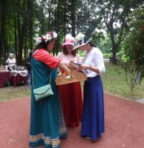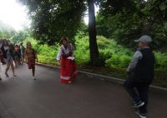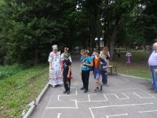

17 июня жители и гости д.Дугино отмечали праздник Троицы и Духов день. Троица, Сошествие Святого Духа, Пятидесятница – так называют этот праздник в христианской церкви. В народном календаре его именуют Зелеными Святками, Семиком и Троицыным днем. По традиции сотрудники Сычевской центральной и детской библиотек также принимали участие в организации досуга отдыхающих селян.
В этом году библиотекари подготовили интересный квест, который назывался «Кладовая мудрости народной». Он представлял собой ряд станций с интересными заданиями на смекалку и ловкость, которые участники квеста должны были последовательно пройти, чтобы собрать воедино части стихотворения С.Есенина, посвященного празднику Св.Троицы. На конечной станции ребятам рассказывали о народных традициях и обычаях, связанных с празднованием Св.Троицы, разъясняли некоторые фразы из стихотворения Есенина, и, конечно же, награждали сладкими призами.
Дети с удовольствием преодолевали лабиринт с завязанными глазами, метали в корзину бумажные «снежки», пытались «стянуть с ветки русалку» - нарушить равновесие противника, стоя на одной ноге и держась с ним за разные концы натянутой ленты, распутывали паутинку между деревьями, а также заплетали косы из веревки, не отрываясь от нее. Все участники получили массу положительных эмоций, заряд бодрости и знания о православных и народных традициях нашей страны.

«Духовных книг божественная мудрость»
14 марта на мероприятие, посвященное Дню православной книги, были приглашены учащиеся 5-х классов МБОУ СШ №2 со своими классными руководителями. Заместитель МКУК «Сычевская ЦБС» по работе с детьми Е.Е.Николаева, проводившая встречу, поздравила всех с этим днем, рассказала о том, что такое православная книга, в чем ее отличие от другой литературы. О самой главной книге – Библии – рассказал присутствующим приглашенный на мероприятие благочинный Сычевского округа Вяземской епархии, настоятель Свято-Благовещенского храма протоиерей отец Анатолий (Чайкин). Дети узнали, почему день празднования приходится именно на 14 марта, познакомились с историей жизни и деятельности первопечатника Ивана Федорова. Посмотрели видео презентацию о первых печатных и рукописных книгах. Завершилась встреча прослушиванием православных притч и стихотворений, которые прочитала присутствовавшим Е.Е.Николаева, а также знакомством с книгами православной тематики, имеющимся в детской библиотеке. Встреча принесла свои плоды – некоторые дети и педагоги взяли эти книги для домашнего прочтения.41 чел.
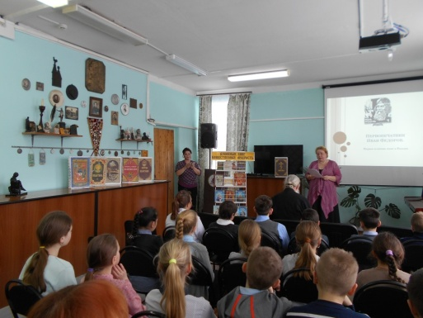
«Светлое солнце Руси». Так называли святого воина князя А.Невского. Мероприятие, посвященное полководцу и святому, провела для начальных классов школы №2 библиотекарь Л.П.Волкова. Она рассказала о подвигах Невского, о времени канонизации его РПЦ, показала детям иконы и репродукции картин с изображением святого князя. Завершилось мероприятие викториной по полученным знаниям. Всего 49 чел. Проводилось 17-19 апреля.

«Праздник Праздников». 29 и 30 апреля для учащихся начальных классов школы №2 прошли православные часы о Пасхе, Празднике Праздников.
Встреча была посвящена светлому, весеннему святому празднику Пасхе. Содержание мероприятия включало в себя знакомство с традициями и символами праздника и веселые игры-соревнования с яйцами.
Знакомство с днем Воскресения Христова было интересным, наглядным, доступным. Была оформлена книжная выставка «Пасхальная радость», где представлены книги об истории праздника, а так же журналы с интересными идеями оформления пасхальных яиц. Дети активно участвовали в играх: бегали с яйцом в ложке и передавали его под музыку.
Мероприятие получилось занимательным и интересным.
После мероприятия ребята отправились в храм, где они провели интересную беседу с батюшкой, поставили свечки и позвонили в колокола.
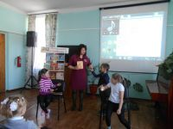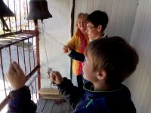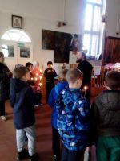

С воспитанниками СРЦ «Дружба» 24 мая был проведен познавательный час, посвященный Дню славянской письменности, который назывался: «На Руси учились так…» Дети не только узнали о том, как на Русь пришла наша азбука, письменность, посмотрели видео о солунских братьях Кирилле и Мефодии, но и на различных материалах, предложенных библиотекарем, попробовали писать так, как это делали наши далекие предки: на бересте, коже и т.д. Воспитанники центра не только развлекались, но и получили знания по истории, научились ценить современные принадлежности для письма.18 чел.

«Петр и Феврония: святая любовь» - православная беседа, посвященная Дню семьи, любви и верности также прошла с воспитанниками СРЦ «Дружба».
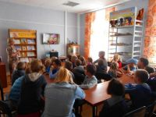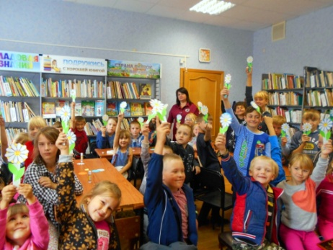
Ежегодно 8 июля в нашей стране отмечается Всероссийский День семьи, любви и верности, официально признанный в 2008 году. В преддверии праздника, 5 июля в Сычевской ЦМБД для воспитанников социально-реабилитационного центра «Дружба», прошла православная беседа, посвященная Дню семьи, любви и верности.
На мероприятии ребята узнали о необыкновенной любви Петра и Февронии, ставших образцами супружеской верности, взаимной любви и семейного счастья ещё при жизни. Затем ребята приняли участие в мастер-классе по изготовлению закладки для книги в виде ромашки. Потому что символом праздника является ромашка. Этот цветок простой и близок каждому человеку, как символ лета, тепла, чистоты и скромности.
Для детей в читальном зале была подготовлена книжная выставка "Петр и Феврония: святая любовь". В завершение участникам встречи был представлен мультфильм про жизнь святых благоверных Петра и Февронии "Сказание о Петре и Февронии".
В августе был выпущен листок-информация «Три Спаса – три праздника», рассказывающий о Яблочном, Ореховом и Медовом Спасах, о традициях празднования их на Руси.
«Скуке – нет!» - традиционный ежегодный праздник на истоке Днепра, посвященный Крещению Руси Сычевская ЦМДБ как и всегда отметила веселыми народными играми и викториной на знание исторических событий.
Приняли участие 26 детей и 9 взрослых.
19 ноября в стенах Сычевской центральной межпоселенческой детской библиотеки была организована открытая диалоговая площадка – круглый стол в рамках 7-х региональных Международных Рождественских образовательных чтений, которые были приняты Высшим Церковным Советом в июне 2012 года.
Мероприятие прошло в формате беседы отображающей тему Рождественских чтений - «Великая Победа: наследие и наследники».
Ведущая открытой диалоговой площадки, заместитель директора МКУК «Сычевская ЦБС» по работе с детьми Николаева Е.Е., предложила для обсуждения ряд проблемных вопросов по теме. Были приглашены ученики 8-10-х классов города и села. Для ответов на волнующие учеников вопросы диалоговую площадку посетили: Благочинный Сычевского округа митрофорный протоиерей Анатолий Чайкин, штатный священник Свято-Благовещенского храма города Сычевка протоиерей Иоанн Жданов и приглашенные гости: руководитель Молодежно-миссионерского отдела Вяземской Епархии Павел Кичула и ветеран двух Чеченских войн Алексей Пыриков.
Все присутствовавшие выступили перед учениками с вступительным словом. Павел Кичула поделился опытом и рассказал собравшимся о поставленном в Вязьме спектакле «Тишина», где звучат стихотворения о войне, рассказал о том как поэзия проникает в сердца людей, позволяет почувствовать , то что ощущали те, кто ценой собственной жизни защитил страну от врагов. В своей речи Павел с собравшимися поделился мыслями о том, что опыт прошлого постоянно переоценивается , рассматривать и воспринимать его надо более актуально, а не как музейный экспонат; память прошлого живет в нас и мы должны ее хранить.
В дискуссиях и беседах поднимались острые и современные темы о Второй Мировой войне: что хранит ваша семейная память; интересуются ли темой в семье; о чем мечтали те, кто попал на войну; причины ведения войн и появления зла. Для учащихся звучали отрывки из книги «Холокост» Г.Кноппа, воспоминания тех, кто был в концлагерях, звучали рассказы об истории родного края тех лет, Алексей Пыриков как ветеран боевых действий поделился воспоминаниями о том, что чувствует солдат на войне, о чем думает и переживает.
В конце мероприятия отец Иоанн , на заданный вопрос о причинах войн, рассказал о том, что в мире правят сатанинские религиозные общества, а простой человек не имеет всей полноты знаний , становится жертвой их политики и зло не успокоится, пока не возьмет под контроль всех людей.
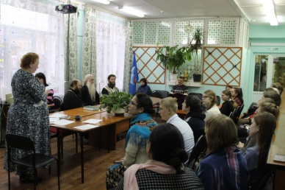
Целью данного мероприятия был не только обмен мнениями между подростками, священнослужителями и другими присутствовавшими, но и поднятие вопроса духовного отношения к истории и подвигу, проблемы памяти и уважительного отношения к стране-победительнице.
Школьники сделали заключение, что мы все должны чтить и беречь память о той войне, чтобы в будущем не повторить страшное время.
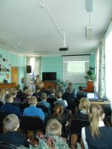
Православные часы: «Рождество Пресвятой Девы Марии», и «Святые земли Смоленской», проведенные соответственно 20 сентября и 13 ноября для начальных классов школ города, завершили ряд мероприятий духовной направленности в 2019 году.
13 ноября в Сычевской ЦМДБ прошёл православный час «Святые земли Смоленской». В начале этого мероприятия библиотекарь объяснила ребятам значение слова «святой», рассказала о различных путях к святости и духовных особенностях каждого вида подвигов. Дети познакомились с благоверными князьями-страстотерпцами Борисом и Глебом, которые особо почитаются на Руси и являются защитниками земли Русской. Затем ребята узнали житие преподобного Авраамия Смоленского, блаженного учителя, память которого Святая Церковь празднует 3 сентября. Также библиотекарь рассказала ребятам о благоверном князе Андрее Смоленском и о ратном подвиге святого мученика Меркурия Смоленского, которого жители Смоленска называют своим главным заступником. Память святого мученика Меркурия празднуется 7 декабря. В конце мероприятия библиотекарь ответила на интересующие детей вопросы, и порекомендовала детям взять почитать книги домой.

